Navnenyt 14. juli 2022

25-års jubilar med interesse for erhvervsbeklædning og StarWars
Trods sine kun 42 år kan Morten Sindalsen, den 1. august 2022, fejre 25-års jubilæum som sælger i Bygma Frederikshavn.
Som helt ung drømte Morten om at blive tømrer. Hans far er håndværker og Morten havde ofte været med på værkstedet, så han tænkte, at han ville gå samme vej. Men da han skulle træffe uddannelsesvalg efter handelsskolen, faldt valget på en læreplads inden for butik i Bygma Sæby. Faktisk startede Morten Sindalsen allerede som arbejdsdreng i sin skoletid samme sted.
Næste skridt var proff’erne
Morten fik hurtigt smag for at sælge, og i læretiden blev han glad for den brede kundekontakt, der fulgte med at vejlede kunderne om boremaskiner og byggematerialer. Efter elevtiden blev han ansat som sælger i butikken, hvor han de kommende år gjorde sig en masse nyttige erfaringer.
Men Morten ville gerne noget mere. Og i 2005, blev han overflyttet til Bygma Frederikshavn, hvor der netop var bygget ny håndværkerbutik. ”Jeg havde et ønske om at komme til at arbejde mere med erhvervskunder, og det føltes som et naturligt næste skridt, at komme til at handle med de professionelle håndværkere” forklarer han.
Bemander tøjafdelingen
I Bygma Frederikshavn fik Morten Sindalsen lov til at opbygge en helt ny beklædningsafdeling, og i dag består hans arbejde bl.a. i at bemande tøjafdelingen, ligesom han står for indkøb og logistik i proff-butikken, og har ansvar for malingsprodukter. ”Det er utroligt motiverende at se butikken vokse år for år” siger han. ”Vi har mange faste kunder og – med fokus på godt købmandskab – har jeg rammer og fleksibilitet til at gøre en god handel for begge parter. Det er med til at gøre arbejdet spændende”. Derudover fremhæver Morten Sindalsen det gode sammenholdt blandt kollegerne, som medvirkende årsag til at han er blevet på arbejdspladsen i foreløbig 25 år.
Morten Sindalsen, der kommer fra Dybvad, er gift med Jane, og sammen har de sønnerne Sigurd og Sofus på 9 og 6 år. Familien bor i hus i Frederikshavn. Fritiden går med at spille floorball, og med at køre sønnerne til diverse fritidsinteresser. Og så har Morten en helt speciel hobby. Han samler på StarWars legetøj fra 70’erne og 80’erne og har en af Danmarks største samlinger, ligesom han deltager i StarWars-messer over hele landet.

Billedtekst:
Morten Sindalsen, der er sælger i Bygma Frederikshavn, har 25-års jubilæum den 1. august.

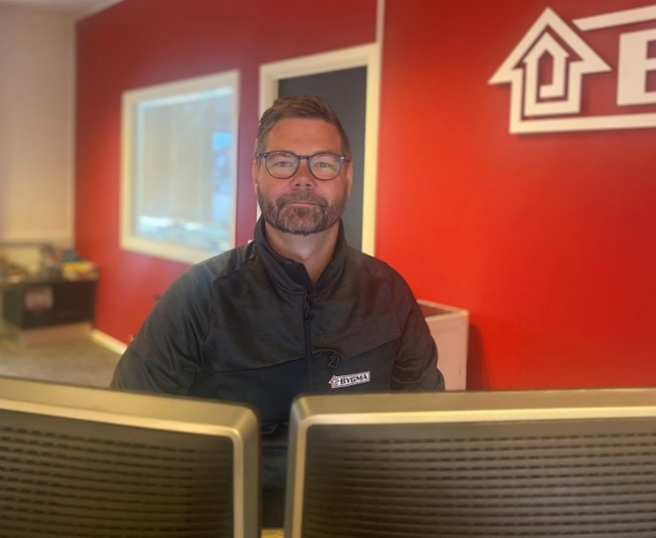

Bygma Gruppen beskæftiger ca. 2.600 ansatte fordelt på mere end 100 forretningsenheder i hele Norden. Koncernen er den største danskejede leverandør til byggeriet, med aktiviteter inden for salg og distribution af byggematerialer. Bygma Gruppen omsatte i 2021 for 10,8 mia. DKK.

